

Universidad de Oriente

Núcleo Nueva Esparta

Escuela de Ingeniería y Ciencias Aplicadas

Lic. En Informática

Sistemas Expertos

**Manual de usuario del Sistema Experto para la identificación de Filum de especies.**

Integrantes:

* Br. Joseph De Abreu V30870412
* Br. Isaac Hernández V30563299
* Br. Deivith Zanella V28.564.281

Profesor:

* Lic. José Morillo

Guatamare, enero 2025

**Introducción**

El sistema que se presenta a continuación es un sistema experto tradicional enfocado en la identificación de fílum de especies mediante características ingresadas en la “Base de conocimientos” del sistema. Nuestro sistema carga estas características y, utilizando reglas, puede identificar a qué fílum pertenecen, proporcionándonos una descripción detallada.

La interfaz de usuario estándar permite la consulta, adición de características y adición de fílum, entre otras opciones. Este sistema es muy versátil, ya que no se limita únicamente a la identificación de fílum de especies. Dependiendo de la base de datos de usuario que se cargue, el sistema interpreta las características y las utiliza para evaluarlas según las reglas. Estas proposiciones lógicas se utilizan para modelar conocimiento y tomar decisiones, resultando en la identificación del fílum ingresado.

Siguiendo el formato del archivo example.json incluido en nuestro sistema, puedes aplicar el sistema experto en distintas áreas de desarrollo. Así, no solo se limita a la identificación de fílum de especies, sino que también es un sistema experto versátil, ampliando su usabilidad.

**Requisitos del sistema**

El sistema requiere el uso de **Python**, siendo su versión mínima recomendada **Python 3.12.0**, además se deberán instalar ciertas librerías para la correcta ejecución del programa.

**Instalación**

Librerías a instalar:

* pipenv : pip install --user pipenv.
* customtkinter: pip install --user customtkinter.

Estos requisitos e instrucciones de instalación también están especificados en el archivo README.md del repositorio del sistema.

Enlace del repositorio: <https://github.com/Deivisito2911/expert_systems>

**Ejecución**

Para la ejecución del sistema debemos situarnos en la carpeta origen del sistema en donde se encuentra el archivo **main.py**, allí abriremos una terminal de usuario y escribiremos main.py, allí la terminal ejecutara el archivo .py que ejecutara el programa.

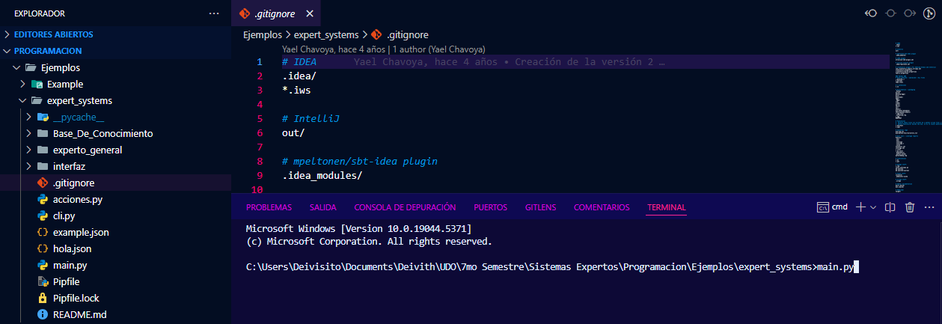

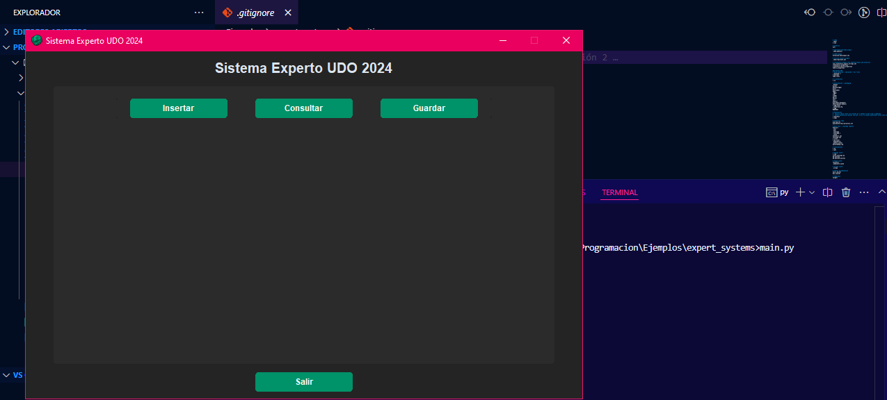

**Funcionalidades**

El sistema contempla tres opciones:

1. Insertar: Esta opción se ubica al lado izquierdo de la interfaz de la aplicación en su versión beta.  
   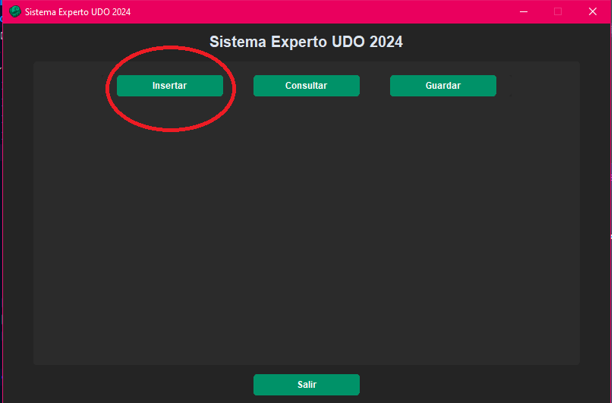  
     
   En esta opción podemos visualizar los Filum cargados al sistema, agregar nuevos Filum o agregarle características a los Filum ya existentes.  
   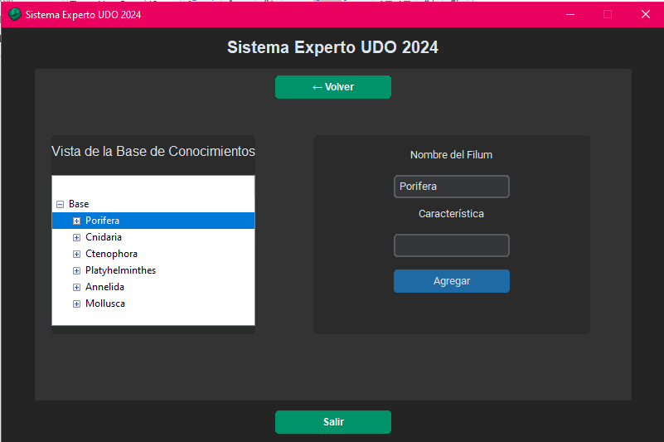  
   Aca se puede visualizar el apartado de la vista de la base de conocimientos, los inputs del nombre del filum, característica y el nombre para agregar. Al apretar el símbolo + de cada filum podemos ver las características cargadas.  
   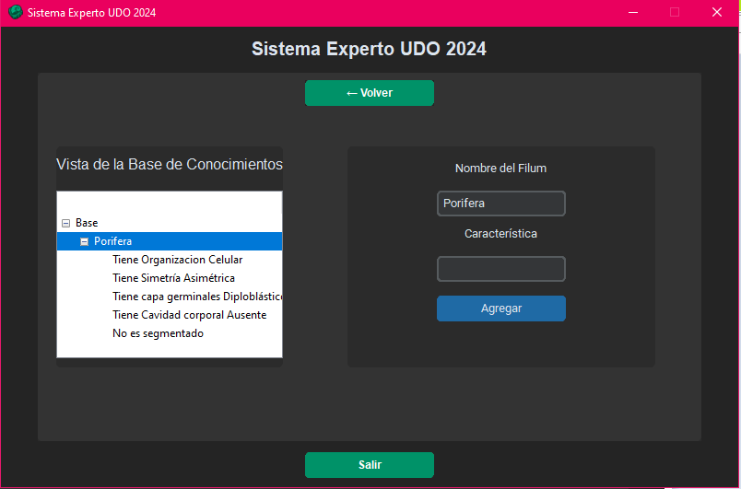
2. Consultar: Esta opción se ubica en el centro de la interfaz y es la función principal del programa, la cual tiene como objetivo el solicitar datos al usuario referente a los filum, evaluando las reglas ya cargadas para dar una respuesta coherente de acuerdo a las características ingresadas del filum.  
   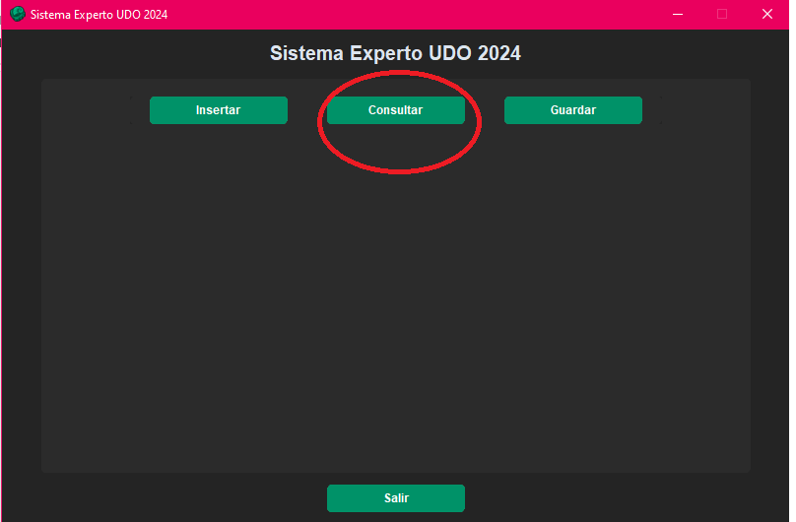  
   Al ingresar se nos presentaran las preguntas de acuerdos a las características en la base de conocimiento.  
   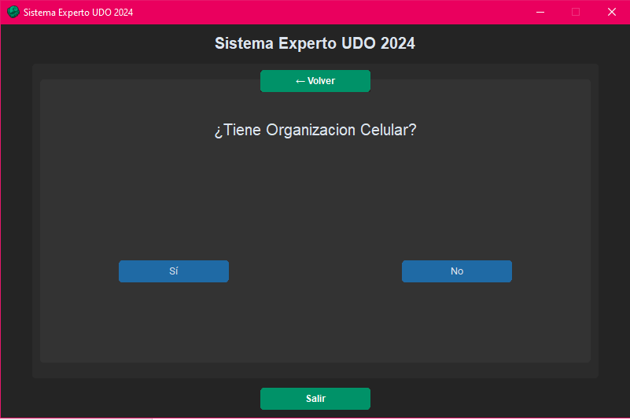  
     
   De acuerdo a todas las características ingresadas en la base de conocimiento el sistema evaluara mediante reglas y dará una respuesta simulando el comportamiento de un experto. Al terminar de indicarle que características presenta el Filum el evaluara cual es el que coincide y dará como resultado su descripción y una recopilación de las características que se le dio.  
     
   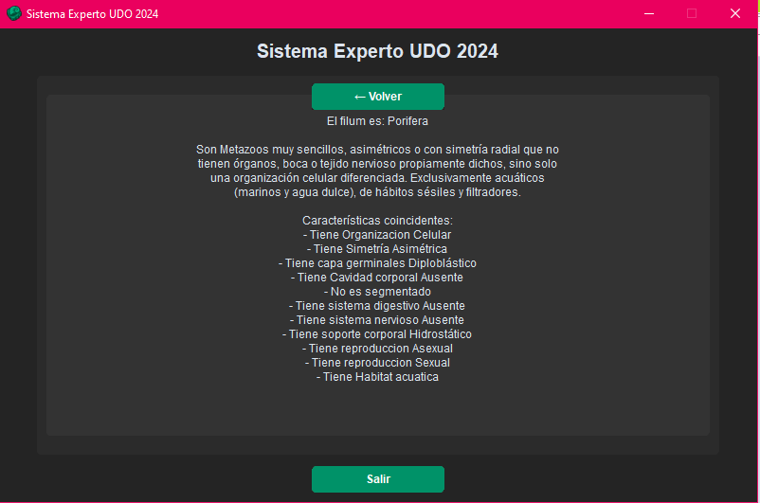
3. Guardar/cargar: Esta opción se usa para cargar el sistema una nueva base de conocimiento o guardar los cambios efectuados a la base de conomiento actual, ya que se pueden agregar características, se pone la opción al usuario de guardarlas, Para ello solamente debe decir el nombre del archivo .json que guardara o cargara al sistema.  
     
   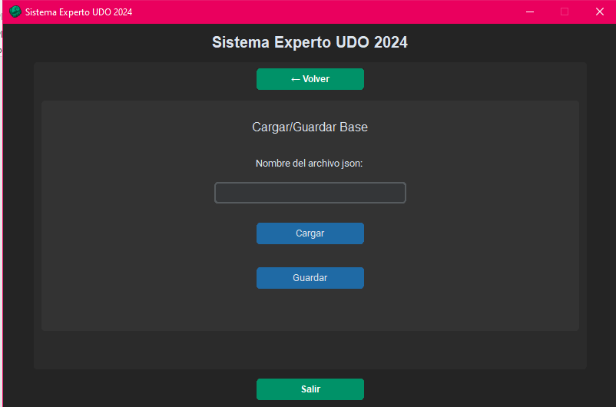
4. Adicion de base de conocimiento mediante el código en Python: En el repositorio hay un archivo “**example.json**” en el que esta un prototipo a seguir para la creación de una base de conocimiento .json.  
     
   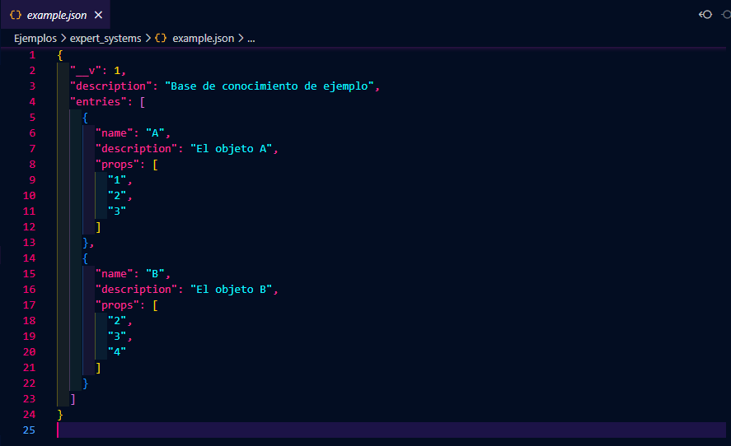  
   Podemos ver en descripción el nombre de la abse de conocimiento y de atributos las propiedades de esa base con sus características. Teniendo “name” para el nombre, “description” para una deficion de esa propiedad y “props” para las características de la misma.  
     
   Si ingresamos a la carpeta “Base_De_Conocimiento” podemos ver el archivo “**Filumcopy.json**” que es donde tenemos cargada la base de conocimientos que se utiliza actualmente.  
   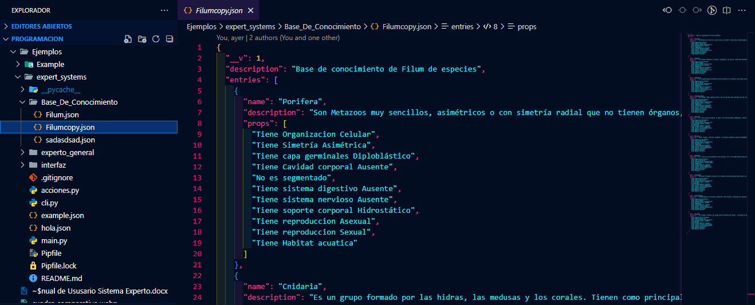  
     
   De esta manera podemos modificar la base de conocimiento en el código.